第四周学习部小竞赛
姓名_______ 五位学号______成绩______(满分10分)
- English Crosswords（全对得4分，错1题倒扣0.3分）
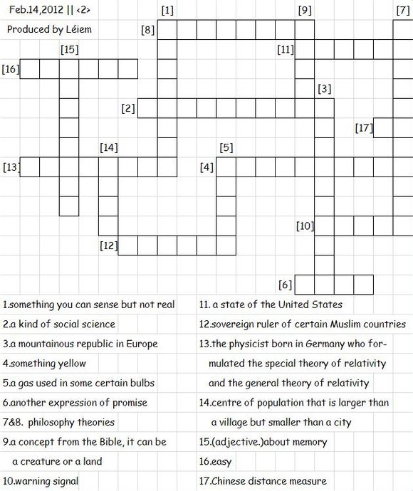

二、36点（每题0.2分，共2分）
1、 12 13 14 16 2、 9 10 11 18

3、 3 6 9 17 4、 3 10 13 22

5、 4 13 13 25 6、 4 11 15 21

7、 2 13 17 21 8、 5 8 13 21

9、 5 6 12 28 10、 2 2 3 27

三、成语谚语歇后语（每题0.2分，共4分）
第一级：根据成语写解释
- 囫囵吞枣：

- 开天辟地：

- 若有所失：

- 按图索骥：

- 南辕北辙：

第二级：补全歇后语（写在题目下方空白处）
- 腊月里扇扇子，_________

- 生吞蜈蚣，_________

- ____________,得不偿失

- ____________,空好看

- ____________,近水楼台先得月

第三级：根据英文写出对应中文意思（成语、谚语、歇后语、名言）
- Adversity leads to prosperity.

- A goods appetite is a good sauce.

- Haste makes waste.

- Better safe than sorry.

- A full belly counsels well.

第四级：补全英语谚语习语
- Blood is ___________ than water
- __________ makes the heart grow fonder.
- After meat,_____________.
- No pain, no _________.
- A full cup must be _____________ steadily.
3月15日中午1:00前由学习委员交到初一6班柯慧怡、初二8班阮辰阳处或直接投入大队部门口的信箱里

